MINISTERIO DE LA PRESIDENCIA
REPUBLICA DOMINICANA

AUTORIDAD NACIONAL DE ASUNTOS MARITIMOS
(ANAMAR)

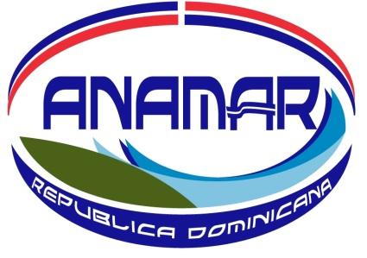

CALENDARIO DE EJECUCION DE
PROYECTOS Y PROGRAMAS

MAYO 2023
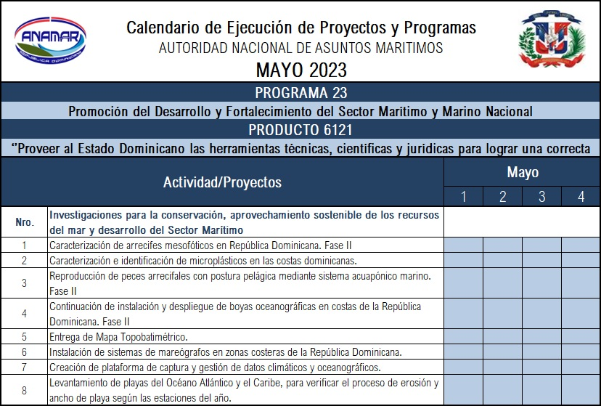

19 de mayo de 2023

